Система работы по ПДД
в начальной школе.
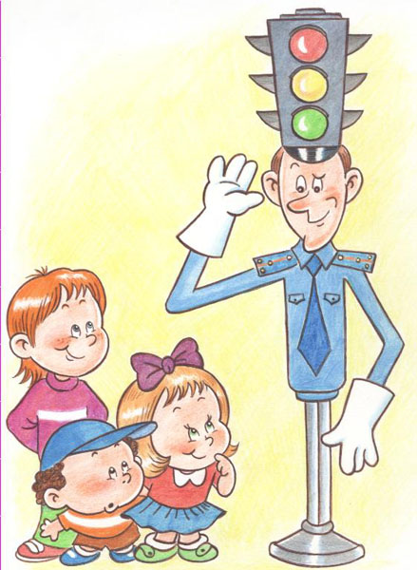
Обучение правилам дорожного движения следует рассматривать как составную часть учебно–воспитательной работы в школе. Вместе с тем правила дорожного движения – первый государственно–правовой документ, наиболее жизненно близкий школьнику. Изучая ПДД, обучающиеся приобретают знания и навыки поведения на улице, усваивают правила и навыки движения на дороге. В нашей школе работа по профилактике ДТП проводится в трех направлениях:
- работа с обучающимися;
- работа с учителями;
- работа с родителями.

Работа с обучающимися.
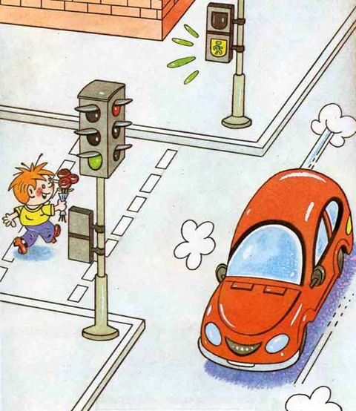
1 класс
- Улица полна неожиданностей.
- Наши верные друзья на улицах и дорогах.
- Это должны знать все.
- Мы – пассажиры.
- Учимся соблюдать ПДД. Практические занятия.
2 класс
- Основные правила поведения учащихся на улице и дороге. Детский дорожно-транспортный травматизм.
- Элементы улиц и дорог. Дорожные знаки и разметка.
- Правила перехода улиц и дорог. Правила перехода улицы при выходе из автобуса, троллейбуса, трамвая.
- Виды светофоров. Сигналы светофора и регулировщика. Перекрёстки и их виды. Сигналы, подаваемые водителями транспортных средств.
- Мы – пассажиры. Посещение детского городка ГИБДД.
3 класс
- Основные правила поведения учащихся на улице и дороге. Детский дорожно-транспортный травматизм.
- Безопасность пешеходов.
- Виды транспортных средств.
- Дорожные знаки и их группы. Сигналы регулирования дорожного движения .
- Игры и соревнования по правилам безопасного поведения учащихся на улицах и дорогах. Занятия на специальной школьной площадке. Посещение детского городка ГИБДД .
4 класс
- Наш путь в школу и новые маршруты. Проверка знаний ПДД .
- Движение группами и в колонне. Железнодорожные переезды.
- Предупредительные сигналы водителя. Оборудование автомобилей специальными сигналами.
- Перекрёстки и их виды. Правила перехода улицы на перекрёстках. Дорожная разметка.
- Игры и соревнования по ПДД. Экскурсия по городу. Посещение детского городка ГИБДД .

Работа с родителями.
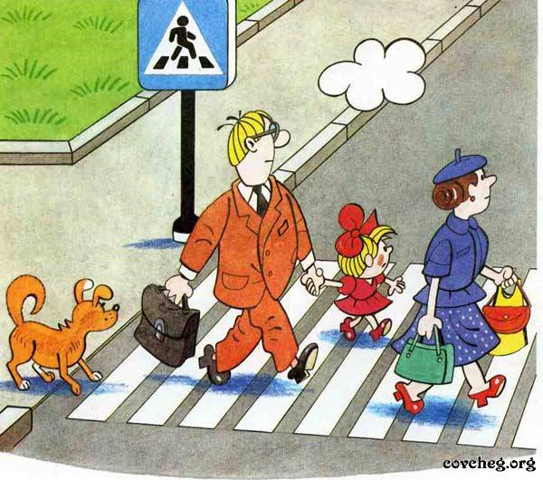
Работа с родителями проходит на родительских собрания и праздниках для начальной школы по ПДД. На собраниях разбираются наиболее типичные ошибки детей при переходе дорог. Родители изучают памятки.
Регулярно проходят встречи с инспектором, на которых родителей знакомят с обстановкой в районе, родители вносят свои предложения по установке дорожных знаков в проблемных местах, разбираются причины ДТП, участниками которых становятся дети. Эти встречи являются очень продуктивными.

